**Klub POHODA**

**Společné aktivity týden 10.4. – 14.4.2023**

Milé klientky a klienti, společně se můžete těšit na:

pondělí: Velikonoční pondělí - svátek

úterý: Kuchyňka 9:00

středa:  Individuální aktivity 9:00

čtvrtek: Dílna 9:00

pátek: Individuální aktivity 9:00

**Svátek slaví tento týden:**

10.4. po – Darja (Velikonoční pondělí)

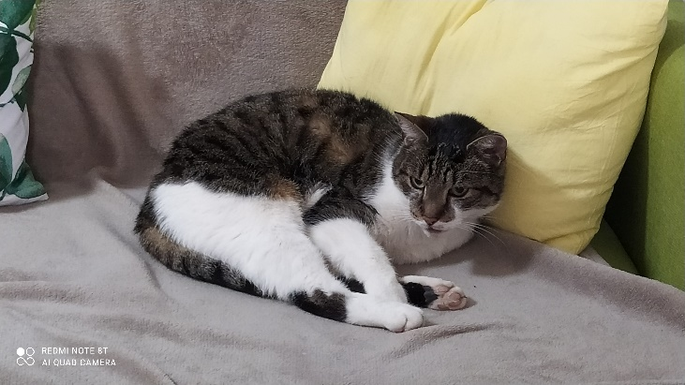11.4. út – Izabela

12.4. st – Julius

13.4. čt – Aleš

14.4. pá – Vincenc, Vincent

15.4. so – Anastázie

16.4. ne – Irena (Provodní neděle)

**Pondělí velikonoční –** nebo také červené je ve znamení tolik očekávaného koledování**,** pomlázky. Kdy chodí chlapci s pomlázkami vyšlehávat děvčata. K pomlázce patří pestře malovaní vajíčka – kraslice. Ty se nerozdávaly každému. Kraslice dostával hoch jako dárek od děvčete, které našlehal. Druhého dne, v úterý Velikonoční, šlehala děvčata hochy, přičemž na Valašsku říkala: Dnes je naše. Hoši odpovídali: Dnes je toho, kdo obrdží. A všichni se šlehali navzájem. Tímto dnem svalná pomlázka končila.

***„Hody, hody doprovody, dejte vejce malovaný! Nedáte-li malovaný, dejte aspoň bílý, šak vám za to slepička snese zase jiný, v komoře v koutku, na zeleném proutku“.***

Provodní neděle 16. 4. - slovo *provoda* je starý název pro tzv. bílou neděli ( *první neděli po Velikonocích, zvanou též Provodní (nebo také Bílá neděle Provodní). Některé zdroje uvádí, že původní znění říkadla bylo „Pomni hody do Provody“. Pokud je to pravdou, můžeme již mnohem více poodhalit význam této říkanky. V překladu do současného jazyka bychom totiž řekli Nehoduj do první velikonoční neděle."*

Na akcích se bude fotit a fotky mohou být použity k propagaci Domova.